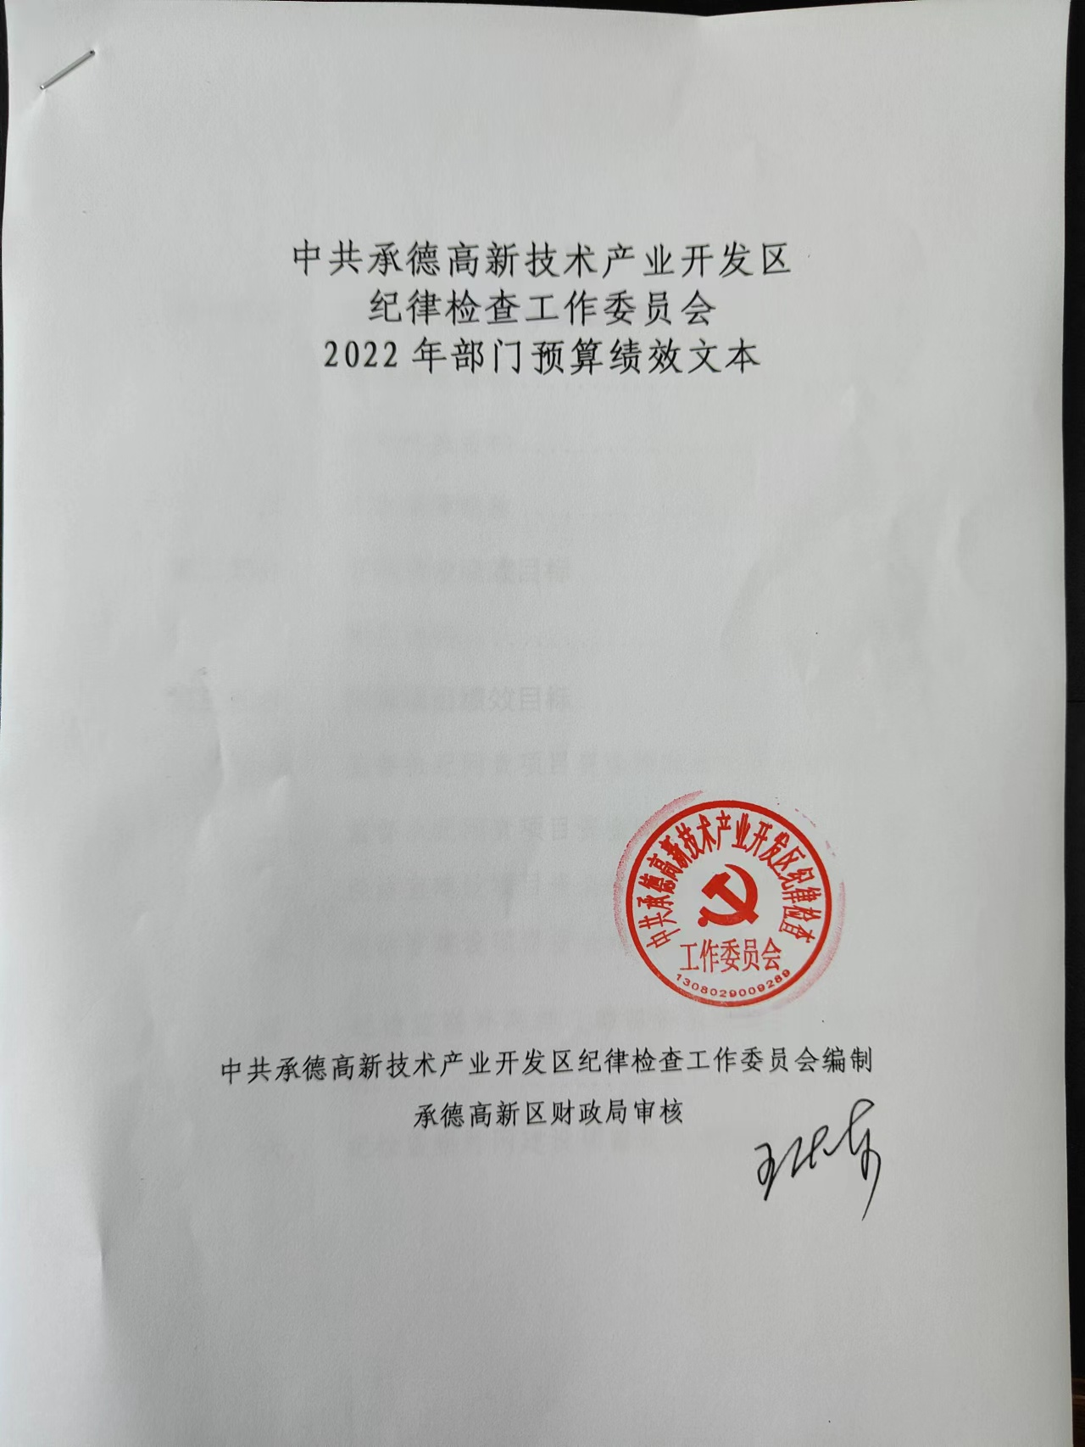

中共承德高新技术产业开发区
纪律检查工作委员会
2022年部门预算绩效文本

中共承德高新技术产业开发区纪律检查工作委员会编制
承德高新区财政局审核

目 录
第一部分 2022年部门整体绩效目标 1
一、 总体绩效目标 2
二、 分项绩效目标 2
三、 工作保障措施 3
第二部分 专项资金绩效目标 5
一、 情况说明 6
第三部分 预算项目绩效目标 7
一、 监督执纪问责项目资金绩效目标指标说明 8
二、 监督执纪问责项目资金绩效目标表.......10
三、 谈话室建设项目资金绩效目标指标说明...11
四、 谈话室建设项目资金绩效目标表.........12

五、 纪检监察外网建设项目资金绩效目标指标说明...................................13
六、 纪检监察外网建设项目资金绩效目标表...14

第一部分
2022年部门整体绩效目标

一、总体绩效目标

中共承德高新技术产业开发区纪律检查工作委员会负责履行信访、案件检查、执法监察、监察综合、效能建设、巡察、监督、党风、纠风、预防腐败、案件审理、宣教等职能。2022年高新区纪工委监察组以习近平新时代中国特色社会主义思想为指导，深入贯彻党的十九大和十九届二中、三中、四中、五中、六中全会精神，全面落实习近平总书记视察承德重要讲话精神，增强“四个意识”、坚定“四个自信”、做到“两个维护”，按照中央、省、市纪委全会部署安排和省第十次党代会对全面从严治党、党风廉政建设和反腐败工作作出的新部署、提出的新要求，聚焦监督专责，发挥监督保障执行，促进完善发展作用，为高新区经济社会发展提供坚强纪律保障。
二、分项绩效目标
（一）、办案问责
1、绩效目标：受理信访、举报，集中管理问题线索、组织协调案件查办，调查、审查违纪违法案件，对案件审理提出处理意见。维护党纪国法尊严，坚决惩处腐败分子，有效遏制腐败现象。
2、绩效指标：全年完成查办案件10件以上。
（二）、党风廉政建设：
1、绩效目标：组织协调全区党风廉政建设和反腐败宣传教育工作，开展对党员、公务员的廉洁自律教育。积极发挥职能作用，加强党风廉政建设，营造风清气正、干事创业的工作氛围。
2、绩效指标：开展全区性集中宣教活动及组织纪检监察干部开展业务培训5次。
（三）、监督检查及巡视督查：
1、绩效目标：宣传党的纪检工作方针、政策，教育纪检干部遵守和执行党章以及党内法规、党的路线方针政策和决议、国家法规等，全面提高纪检监察干部队伍素质。巡视监督常态化、全覆盖。
2、绩效指标：全年开展监督检查、巡察及交叉巡察不少于20次。
三、工作保障措施
（一）细化分工，明确责任，构建廉政建设体系。以六大纪律为主线，全面强化纪检监察工作，以监督的再监督为切入点，发挥各级各部门主体作用。
（二）完善制度，加强支出管理。2022年不断完善预算绩效管理制度、资金管理办法、工作保障制度等相关制度，为全年预算绩效目标的实现奠定制度基础。并通过优化支出结构、编细编实预算、加快履行政府采购手续、尽快启动项目、及时支付资金、按规定及时下达资金等多种措施，确保支出进度达标。
（三）加强绩效运行监控，做好绩效自评。纪工委将按照要求及时开展绩效运行监控，发现问题及时采取措施，确保绩效目标如期保质实现。按照要求开展上年度部门预算自评和重点评价工作，对评价中发现的问题及时整改，调整优化支出结构，提高财政资金的使用效益。
（四）规范财务资产管理，加强内部监督。纪工委将不断完善财务管理制度，严格审批程序，加强固定资产登记、使用和报废处置管理，做到支出合理，物尽其用。将继续加强内部监督制度建设，对绩效运行情况、重大支出决策、资产处置及其他重要经济业务事项的决策和执行进行督导，对会计资料进行内部审计，并配合做好审计、财政监督等外部监督工作，确保财政资产安全有效。
（五）加强人员培训，加强宣传。加强人员培训，不断提高本部门职工业务素质；不断加宣传力度，强化预算绩效管理意识，促进预算绩效管理水平进一步提升。持续强化纪检监察队伍建设，不断提升履职尽责的能力和作风。

第二部分
专项资金绩效目标

情况说明

2022年我部门无专项资金预算。

特此说明。

第三部分
预算项目绩效目标

中共承德高新技术产业开发区
纪律检查工作委员会监督执纪问责项目绩效目标指标说明
一、项目基本情况简介
2022年本单位预算项目共3项，总金额71.65万元，均为区级一般公共预算。一是监督执纪问责项目，项目资金预算金额30万元，主要用于贯彻落实上级有关部署，开展常态化全覆盖监督检查；受理信访、举报，集中管理问题线索、组织协调案件查办，调查、审查违纪案件等纪检监察业务。二是谈话室建设项目尾款，预算金额20.37万元，用于解决我区纪检监察“走读式”谈话场所不达标问题，提高办案安全性、文明办案。三是纪检监察外网建设项目，预算金额21.28万元，
二、绩效目标和绩效指标的设定说明
（一）监督执纪问责项目
1、绩效目标设置情况
此项目共设置了2项目标。一是维护党纪国法尊严，坚决惩处腐败分子，有效遏制腐败现象。二是巡视监督常态化、全覆盖。全年开展监督检查、巡察及交叉巡察不少于20次。
2、绩效指标设置情况
该项目共设置绩效指标4项，其中产出指标4项、效益指标4项、满意度指标1项。具体附明细表。
3、绩效指标值及确定依据
产出指标：依据各级纪检监察年度工作会议工作安排及督考办考核指标，设定办理案件件数全年至少完成10件以上；设定全年组织开展监督检查次数至少20次以上等指标值。
效益指标：依据各级纪检监察年度工作会议工作安排及督考办考核指标，设定全年立案查处案件数量至少10件以上等四项指标值。
满意度指标：依据各级纪检监察年度工作会议工作安排及督考办考核指标，设定领导满意度，全年考核为“满意”。
上述工作活动的绩效目标、指标和评价标准具体设置情况详见列表。

1、监督执纪问责项目资金绩效目标表
项目编码及名称：[13081121CUNBOB0O1A61Y]监督执纪问责专项 |  |  |  |  | 预算年度：2022 |  | 金额单位：万元
1 | 2 | 3 | 4 | 5 | 6 | 7 | 8 | 9
项目编码 | 13081121CUNBOB0O1A61Y |  |  | 项目名称 | 监督执纪问责专项
项目绩效模板
资金用途 | 监督执纪问责专项公用经费，主要用于办案问责专项办公经费、党风廉政教育集中宣教经费、开展交叉巡察等专项办公经费。
资金支出计划 | 3月底 |  | 6月底 |  | 10月底 |  | 12月底
资金支出计划 | 5 |  | 15 |  | 20 |  | 30
绩效目标 | 目标1 | 维护党纪国法尊严，坚决惩处腐败分子，有效遏制腐败现象。全年完成查办案件10件以上
绩效目标 | 目标2 | 巡视监督常态化、全覆盖。全年开展监督检查、巡察及交叉巡察不少于20次。
一级指标 | 二级指标 | 三级指标 | 绩效指标描述（指标内容） | 评（扣）分标准 | 指标值 |  |  | 指标确定依据
 |  |  |  |  | 符号 | 值 | 单位（文字描述） | 指标确定依据
产出指标 | 数量指标 | 监督检查次数 | 监督检查次数 | 完成率 | ≥ | 20.00 | 次 | 依据各级纪检监察年度工作会议工作安排及督考办考核指标，全年组织监督检查及交叉巡察至少20次以上。
产出指标 | 质量指标 | 结案审核通过率 | 结案审核通过率 | 通过率 | = | 100.00 | 百分比 | 依据各级纪检监察年度工作会议工作安排及督考办考核指标
产出指标 | 时效指标 | 完成工作及时率 | 完成工作及时率 | 及时率 | ≥ | 95.00 | 百分比 | 依据各级纪检监察年度工作会议工作安排及督考办考核指标
产出指标 | 成本指标 | 各项经费成本 | 各项经费成本 | 小于等于核定指标 | 文字描述 |  | 支出数 | 核定指标
效益指标 | 社会效益指标 | 立案查处案件数量 | 立案查处案件数量 | 完成率 | ≥ | 10.00 | 件 | 依据各级纪检监察年度工作会议工作安排及督考办考核指标，全年办理案件至少10件以上。
效益指标 | 经济效益指标 | 经费支出准确率 | 依法合规列支人员经费 | 准确率 | = | 100.00 | 百分比 | 财务制度
效益指标 | 生态效益指标 | 经费保障率 | 经费保障情况 | 保障率 | = | 100.00 | 百分比 | 机关运转需求
效益指标 | 可持续影响指标 | 机关工作正常运行 | 公用经费满足机关工作持续正常运行 | 保障率 | = | 100 | 百分比 | 机关运转需求
满意度指标 | 服务对象满意度指标 | 服务对象满意度 | 服务对象满意情况 | 满意 | 文字描述 |  | 满意 | 部门考核

（二）谈话室建设项目
1、绩效目标设置情况
此项目共设置了1项目标，我区纪检监察谈话室建成，进一步提高纪检监察机关安全文明办案水平，保障谈话安全。
2、绩效指标设置情况
该项目共设置绩效三级指标，具体附明细表。
3、绩效指标值及确定依据
产出指标：依据市纪委监委检查通报，设定建设并投入使用谈话室一个，按合同约定时间完工、验收合格、财政评审后付款。
效益指标：依据各级纪检监察年度工作会议工作安排及督考办考核指标，设定间接经济效益指标、全年立案查处案件数量、谈话次数等四项指标值。
满意度指标：依据各级纪检监察年度工作会议工作安排及督考办考核指标，设定业务科室满意度，全年考核为“满意”。
上述工作活动的绩效目标、指标和评价标准具体设置情况详见列表。

2、谈话室建设项目资金绩效目标表
项目编码 |  | 13081122P00807410001T |  | 项目名称 | 谈话室建设
主管部门及代码 |  | 104-中共承德高新技术产业开发区纪律检查工作委员会 |  | 实施单位 | 104001-中共承德高新技术产业开发区纪律检查工作委员会本级
项目绩效模板
绩效目标 | 中长期目标（2022年-2022年）
绩效目标 | 目标1 | 保障谈话安全。
一级指标 | 二级指标 | 三级指标 | 指标说明 | 指标值 |  |  | 指标确定依据 | 评（扣）分标准
 |  |  |  | 符号 | 值 | 单位（文字描述） | 指标确定依据 | 评（扣）分标准
产出指标 | 数量指标 | 谈话室改造升级 | 谈话室改造升级 | = | 1 | 个 | 上年度项目尾款 | 项目完成率
效益指标 | 可持续影响指标 | 办案安全 | 办案安全 | 文字描述 |  | 安全 | 工作实际发生 | 安全率
（三）纪检监察外网建设项目
1、绩效目标设置情况
此项目共设置了1项目标，保障纪检监察业务安全。
2、绩效指标设置情况
该项目共设置绩效三级指标，其中一级指标2个、二级指标6个、三级指标6个。具体附明细表。
3、绩效指标值及确定依据
产出指标：依据市纪委监委工作要求，设定建设并投入使用纪检监察外网一套，按合同约定时间完工、验收合格、财政评审后付款。
效益指标：依据各级纪检监察工作安排设定可持续影响指标，保障纪检监察业务安全。
上述工作活动的绩效目标、指标和评价标准具体设置情况详见列表。

3、纪检监察外网建设项目绩效目标表
项目编码 |  | 13081122P008073100015 |  | 项目名称 | 纪检监察外网建设
主管部门及代码 |  | 104-中共承德高新技术产业开发区纪律检查工作委员会 |  | 实施单位 | 104001-中共承德高新技术产业开发区纪律检查工作委员会本级
项目绩效模板
绩效目标 | 中长期目标（2022年-2022年）
绩效目标 | 目标1 | 保障纪检监察业务安全。
一级指标 | 二级指标 | 三级指标 | 指标说明 | 指标值 |  |  | 指标确定依据 | 评（扣）分标准
 |  |  |  | 符号 | 值 | 单位（文字描述） | 指标确定依据 | 评（扣）分标准
产出指标 | 数量指标 | 完成数量 | 完成数量 | = | 1 | 套 | 合同 | 完成量
产出指标 | 质量指标 | 验收合格 | 验收合格交付使用 | 文字描述 |  | 合格 | 合同 | 合格率
产出指标 | 时效指标 | 及时完工 | 及时完工 | 文字描述 |  | 天 | 合同 | 及时率
产出指标 | 成本指标 | 合同价款 | 合同价款 | 文字描述 |  | 元 | 合同 | 合同价款
效益指标 | 可持续影响指标 | 纪检监察工作安全 | 纪检监察工作安全 | 文字描述 |  | 安全 | 工作实际 | 安全率
满意度指标

